САРАТОВСКИ ГОСУДАРСТВЕННЫЙ ТЕХНИЧЕСКИЙ УНИВЕРСИТЕТ ИМ. Ю.А. ГАГАРИНА

Кафедра «Информационно-коммуникационные системы и программная инженерия»

# К проведению лабораторных работ по курсу

# «Технологии разработки корпоративных информационных систем»

Лабораторная работа №01

**«Основы работы в конфигурации «1С:Управление нашей фирмой»»**

Составитель: [Пчелинцева Елена Германовна](https://www.sstu.ru/teachers/6246-pchelintseva_elena_germanovna.html)

Выполнил: Кузнецов Андрей, группа ИВЧТ-31

Саратов, 2025.**Цель работы:**

Изучить основы работы с 1С: УНФ

**Задачи:**

* Добавить организацию
* Заполнить реквизиты организации
* Создать подразделения (как минимум 3)
* Создать должности (как минимум 3)
* Включить возможность управления штатным расписанием, выполнения работ и оказания услуг в настройках
* Заполнить штатное расписание
* Добавить сотрудников (как минимум 5)
* Начислить зарплату сотруднику
* Добавить поставщиков (2-3 поставщика)
* Добавить товары (как минимум 3)
* Указать начальные остатки товаров на складе
* Провести инвентаризацию
* Сделать отчёт по остаткам товаров на складе
* Создать заказы поставщикам, счёт на оплату, фактический платёж и накладную
* Создать покупателей (2-3 покупателя)
* Создать заказы покупателей, счёт на оплату, поступление на счёт, накладную и счёт-фактуру
* Поменять пароль у пользователя 1С
* Пометить на удаление и удалить объекты

Ход работы:

1. Заполним реквизиты компании

Для этого перейдём в раздел Компания (1) в меню, а далее выберем Реквизиты организации (2)

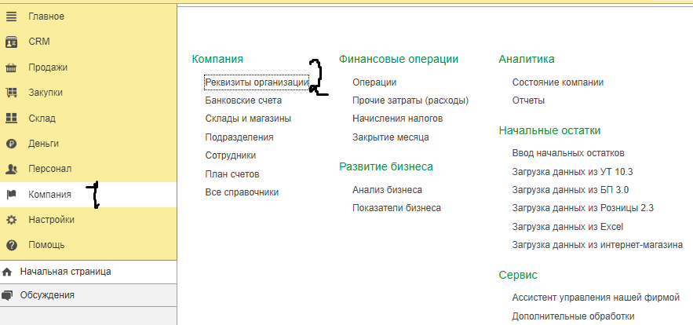

После этого открывается форма. В ней заполняю название организации, юридические данные, адреса и телефоны.

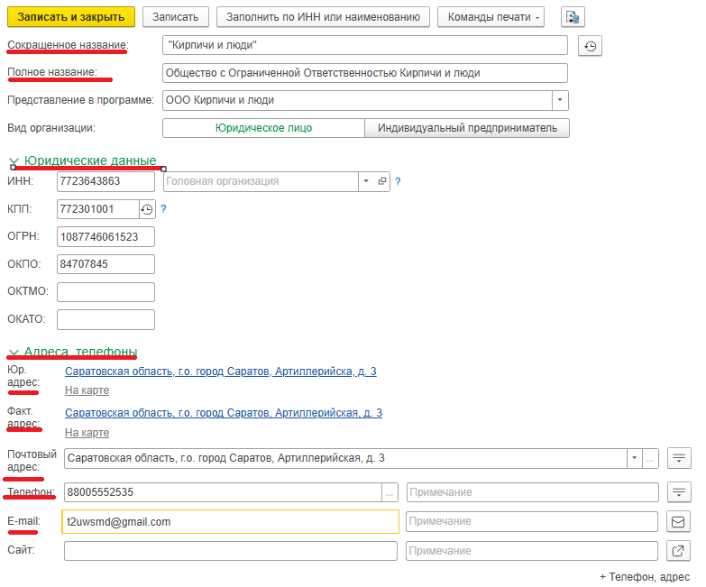

На этой же странице создаю банковский счет, с созданием нового банка.

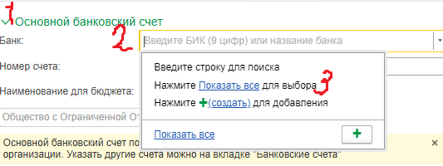

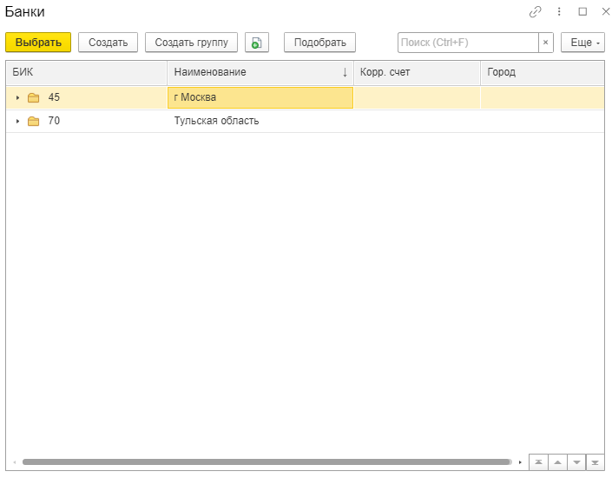

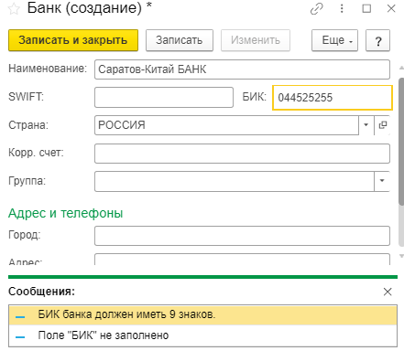

После создания нового банка выберем его из списка и введём номер счёта

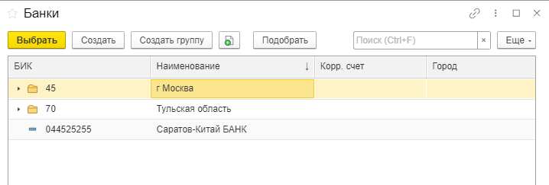

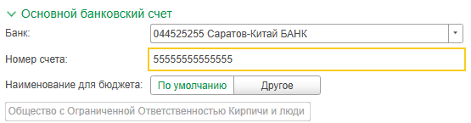

После чего нажимаем кнопку «Записать и закрыть» для сохранения данных

1. Создать подразделения

Для этого перейдём в раздел Компания в меню, а далее выберем Подразделения

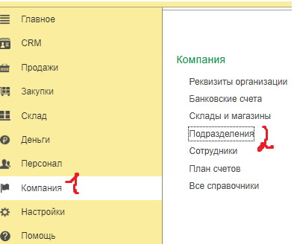

Открывается вкладка с перечнем всех подразделений. Мы создаём новое с помощью кнопки «Создать».

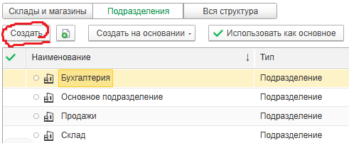

Далее открывается форма создания нового подразделения

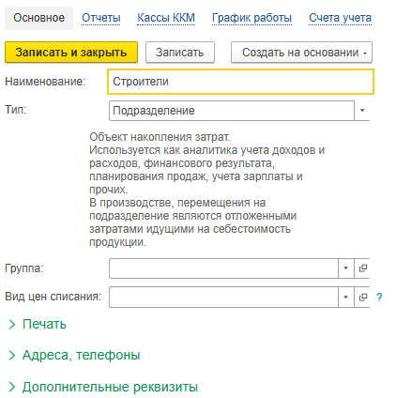

После чего нажимаем кнопку «Записать и закрыть» для сохранения данных и вновь оказываемся на начальной странице

Итоговый список подразделений

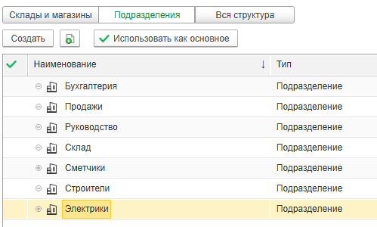

1. Включить возможность управления штатным расписанием, выполнения работ и оказания услуг в настройках

Для создания должности нужно добавить возможность создавать должности. Для этого необходимо поставить в настройках программы соответствующий флажок. Для этого переходим во вкладку Настройки / Настройки / Еще больше возможностей

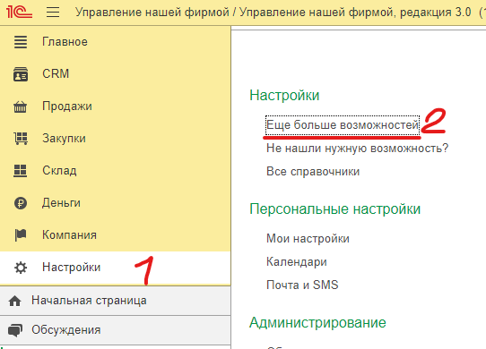

Открывается список, в котором необходимо выбрать пункт «Персонал». Здесь проверяем, что флажок «Управление персоналом, начисление зарплаты» выбран как рабочий и выбрано Штатное расписание.

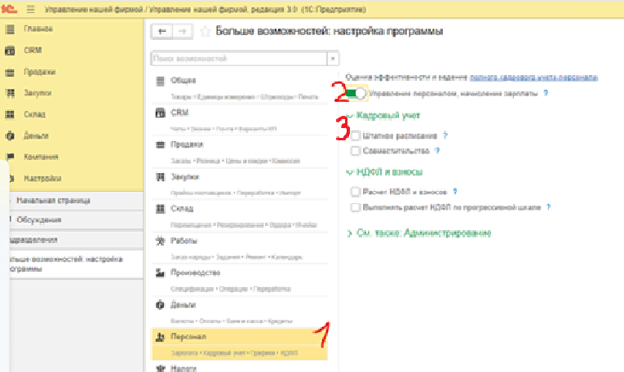

Для включения выполнения работ необходимо выбрать пункт «Работы» (1). Здесь проверяем, что флажок «Выполнение работ и оказание услуг» (2) выбран как рабочий

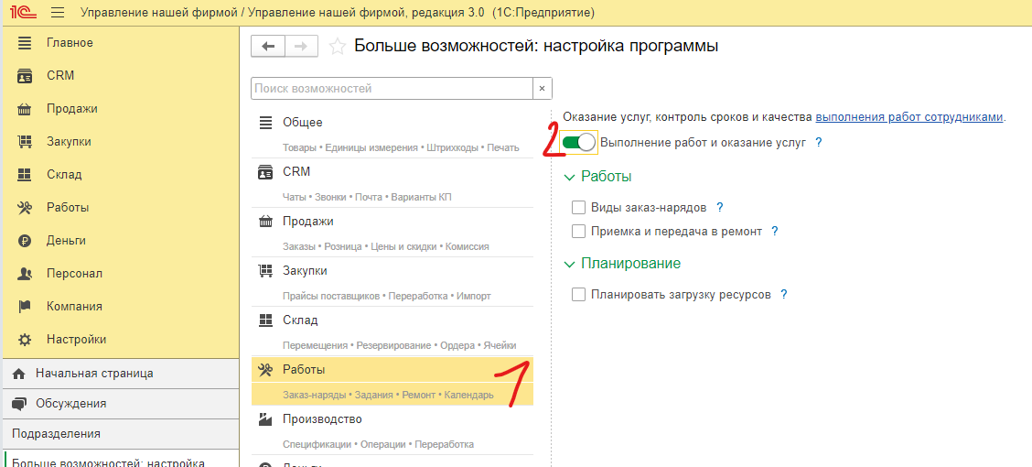

1. Создам должности

Для создания должностей перейдём в раздел Персонал (1) в меню, а далее выберем Должности (2) в разделе Справочники

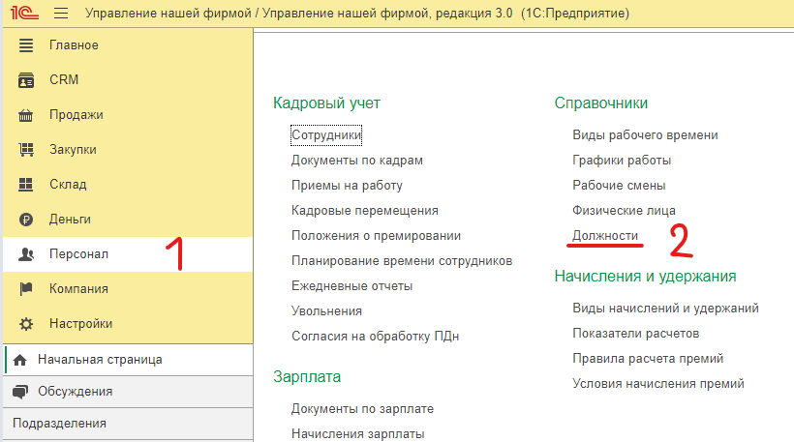

После чего открывается список всех должностей, где надо нажать кнопку «Создать» для создания новой должности.

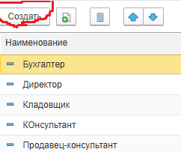

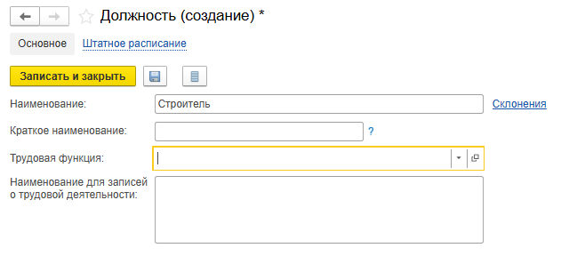

Список итоговых должностей

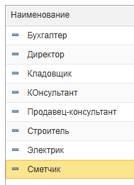

1. Заполню штатное расписание

Для настройки штатного расписания переходим во вкладку персонал, где выбираем Кадровый учёт / Штатное расписание

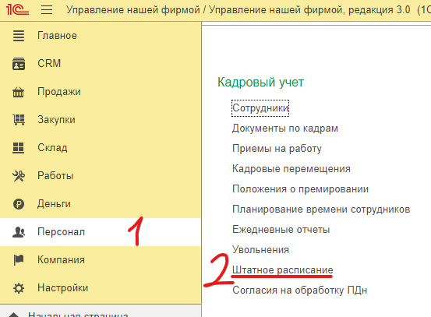

Открывается вкладка Штатное расписание, где для добавления нужно нажать кнопку «Создать». После чего открывается форма создания Нового расписания

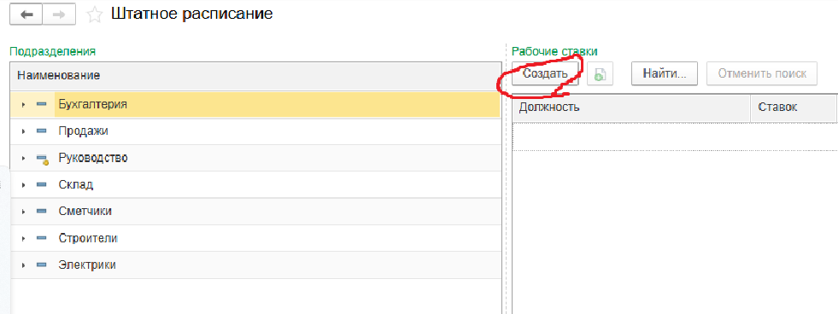

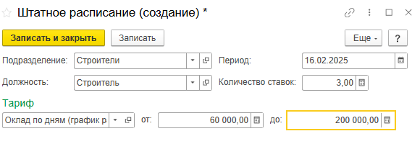

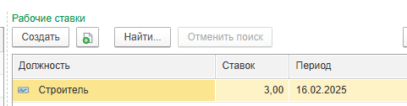

Все созданные ставки и расписание



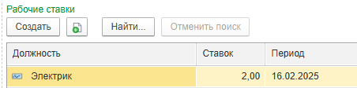

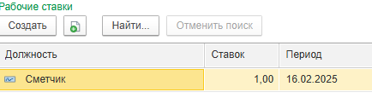

1. Заполню сотрудников

Для этого необходимо выбрать пункт «Персонал». Здесь выбираем пункт «Сотрудники»

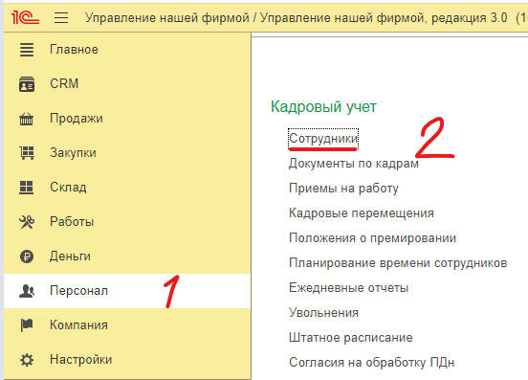

После чего открывается вкладка Сотрудники. Чтобы создать нового сотрудника нужно нажать кнопку «Создать».

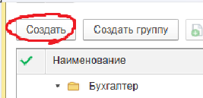

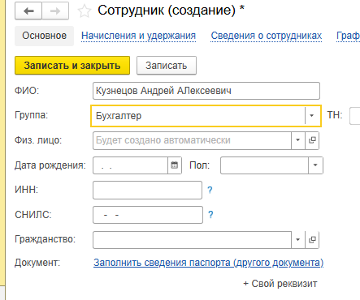

После нужно сотрудника Принять на работу

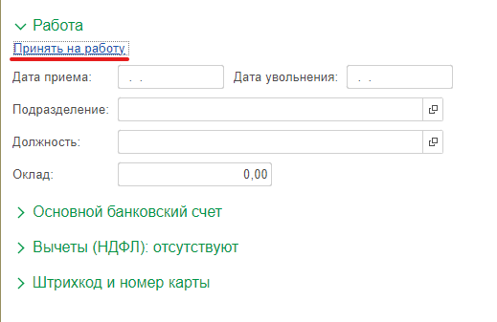

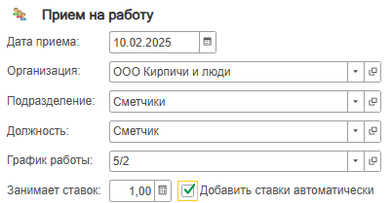

После этого данные о должности автоматически выводятся на странице сотрудника

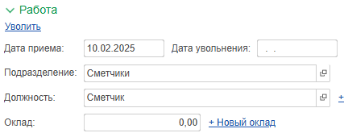

Итоговый список сотрудников

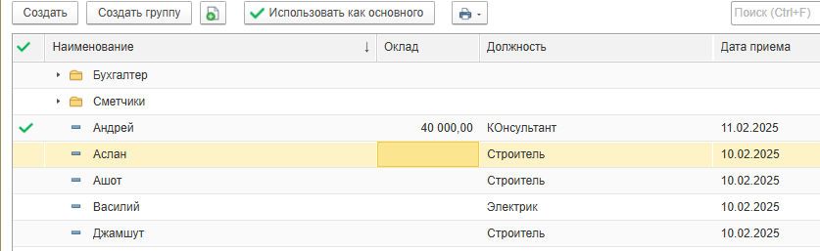

1. Начислю ЗП

Для этого перейдём в Персонал / Зарплата / Начисления зарплаты

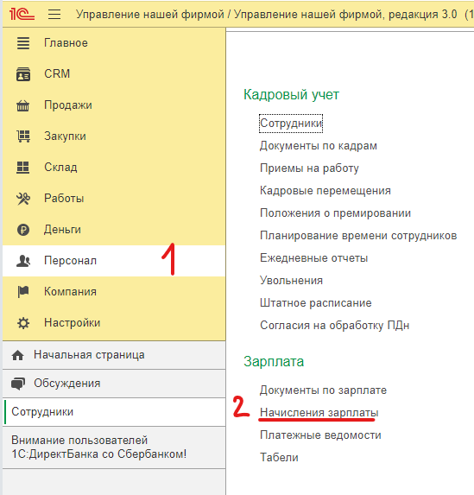

Открывается вкладка с зарплатами сотрудников. Нажимаем кнопку создать

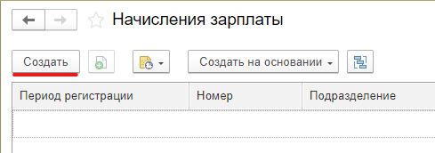

Открывается форма для расчёта заработной платы. Выбираем период регистрации, подразделение и добавляем сотрудника

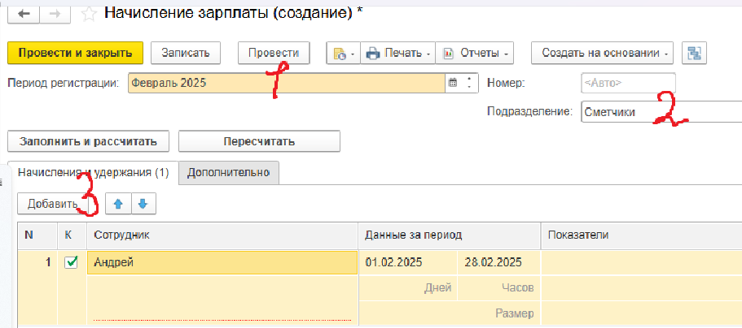

Указываем фактическое количество отработанных дней, количество дней, которые должен был отработать сотрудник и нажимаем кнопку Пересчитать, получаем итоговую сумму заработной платы

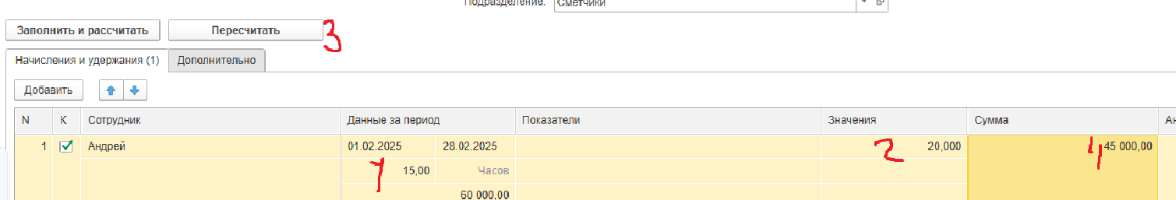

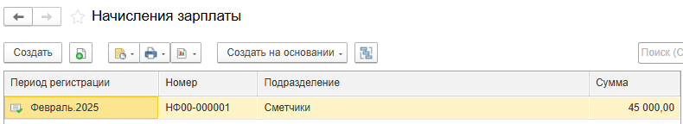

1. Добавим поставщиков

Для этого перейдём во вкладку Закупки / Закупки / Поставщики

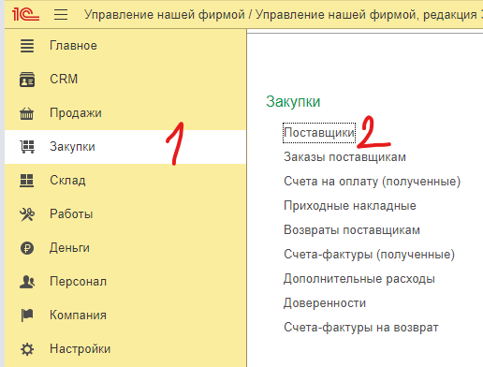

Открывается вкладка Контрагенты: поставщики. Для создания нового поставщика нужно нажать кнопку «Создать». Наши поставщики выводятся списком.

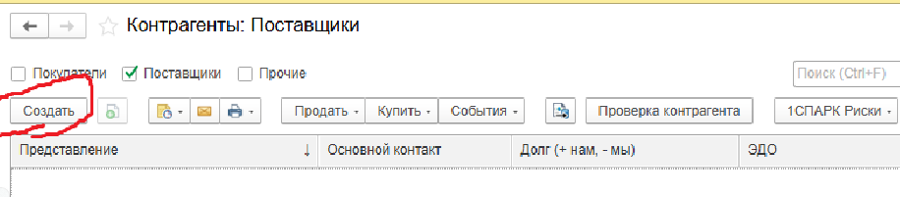

В открывшемся окне заполним название компании-поставщика, Адреса и телефоны и нажмём кнопку Записать и закрыть

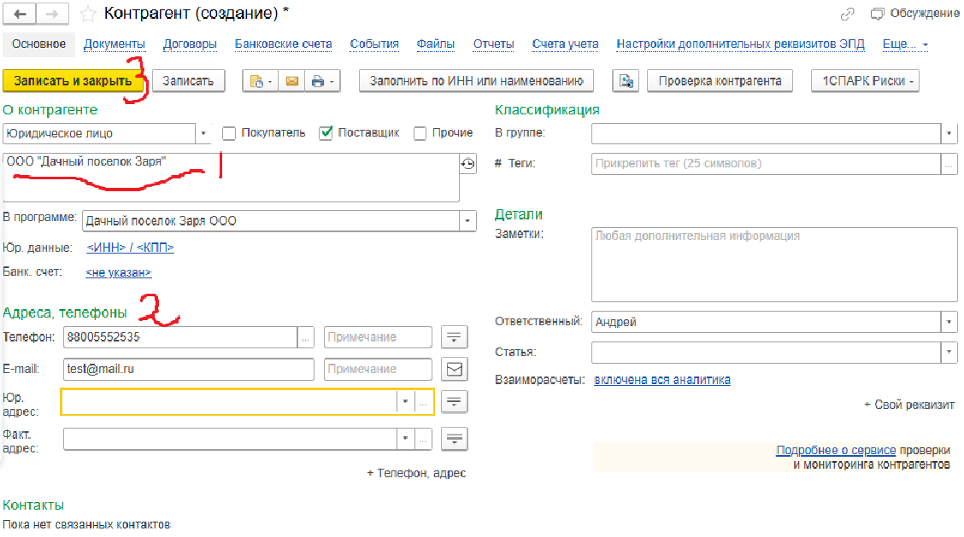

Итоговый список поставщиков

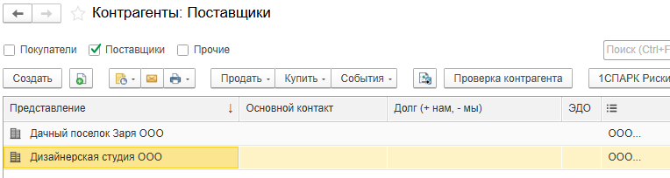

1. Создать номенклатуру товаров и услук

Для этого перейдём в раздел Продажи / Товары и услуги / Номенклатура

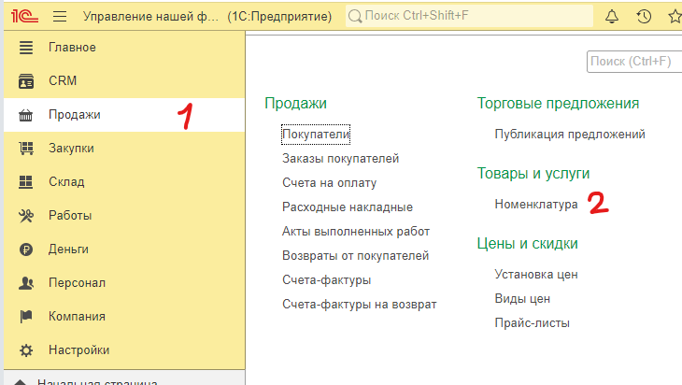

В открывшейся вкладке можно Создать новую, а можно выбрать из списка

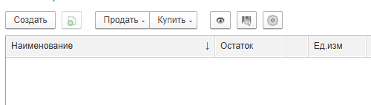

После нажатия кнопки Создать в открывшейся форме нужно выбрать категорию номенклатуры. Можно выбрать из предложенного списка, а можно создать. Для этого выбираем из выпадающего списка тип - Запас и пишем наименование категории

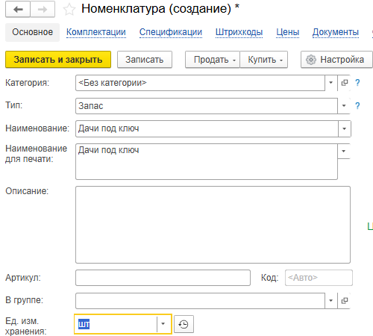

Для ввода цены открывается отдельная форма

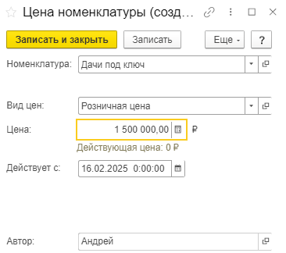

Итоговый список товаров и услуг

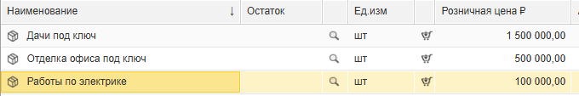

1. Указать начальные остатки товаров на складе

Для этого переходим Компания / Начальные остатки / Ввод начальных остатков

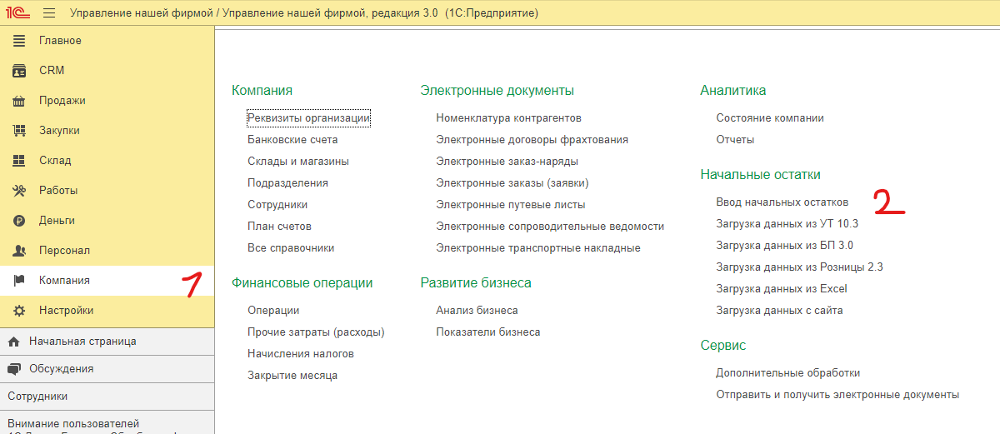

Открывается вкладка «Ввод начальных остатков», где можно добавить новое нажав кнопку «Создать»

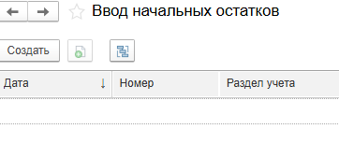

В начале создания нужно выбрать дату (1), а также загрузить данные из других систем. У нас нет данных, поэтому нажимаем кнопку Далее

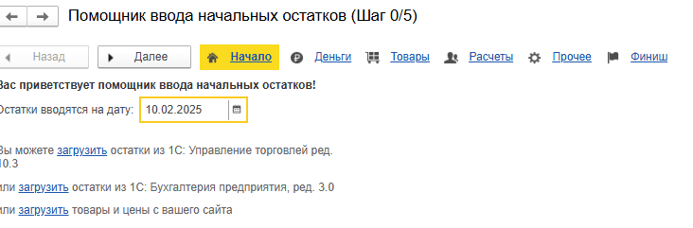

Здесь вводим Денежные остатки

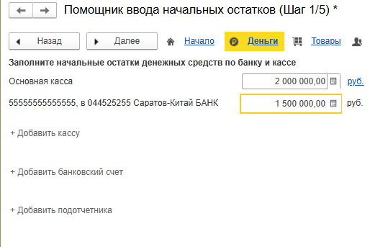

Далее вводим остатки товаров с помощью кнопки Добавить. После чего нажимаем Финиш

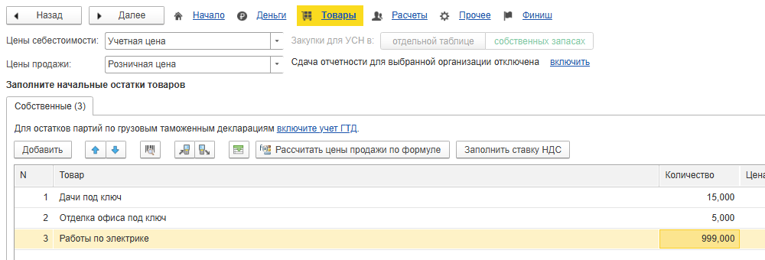

Для проверки перейдём на главную страницу и проверим, что денежных остатков и правда

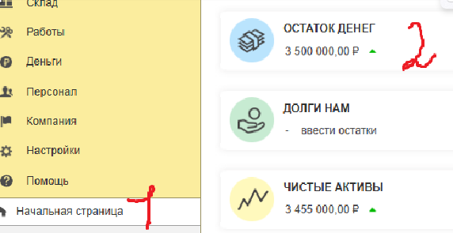

1. Провести инвенторизацию

Для этого перейдём во вкладку Склад / Склад / Инвентаризация

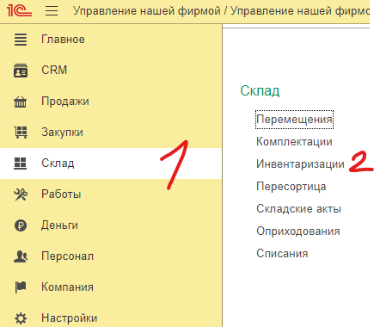

Во вкладке Инвентаризация хранятся записи о уже прошедших событиях, а также можно создать новую

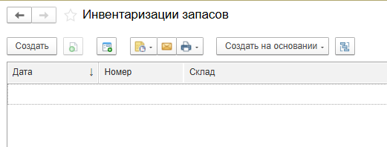

Для создания новой инвентаризации нужно сначала выбрать номенклатуру, а далее ввести количество товара

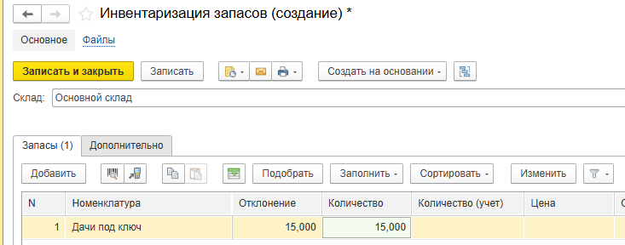

1. Сделаем отчёт по остаткам товаров на складе

Перейдём во вкладку Склад / Аналитика / Отчеты /Склад / Остатки товаров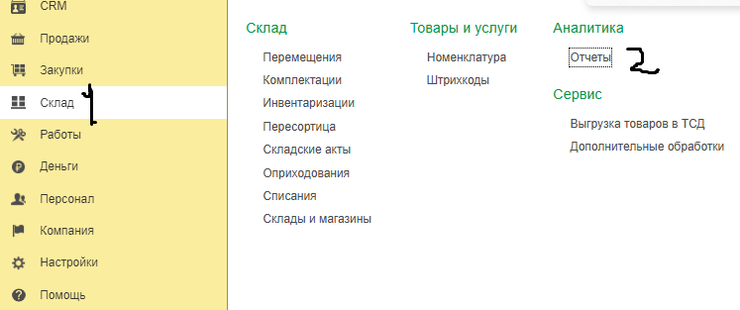

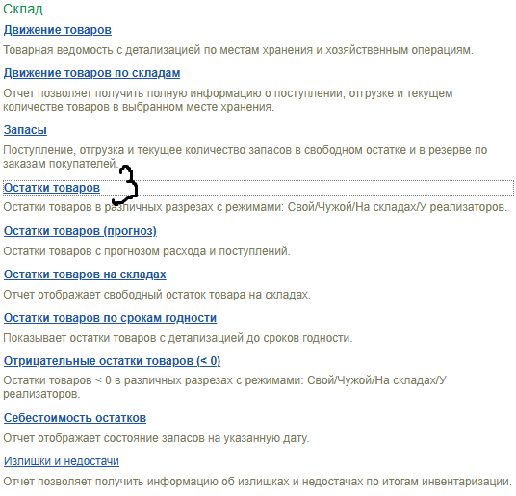

Во вкладке остатки товаров нажмём кнопку «Сформировать» и получим отчёт

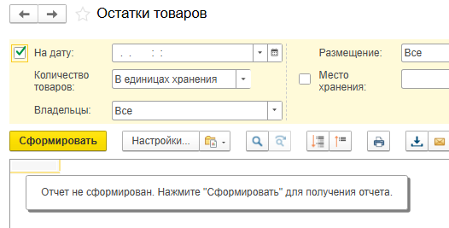

Результат

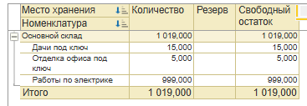

1. Создадим заказы поставщикам, счёт на оплату, фактический платёж и накладную

Перейдём во вкладку Закупки / Закупки / Заказы поставщикам

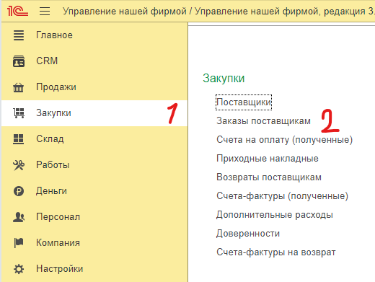

Во вкладке Заказы поставщикам представлен список уже прошедших заказов, а также можно создать новые

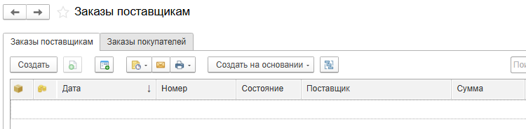

При создании нового заказа нужно указать поставщика, дату поступления, добавить нужные номенклатуры, ввести количество и цену. Для сохранения нажмём кнопку «Провести и закрыть»

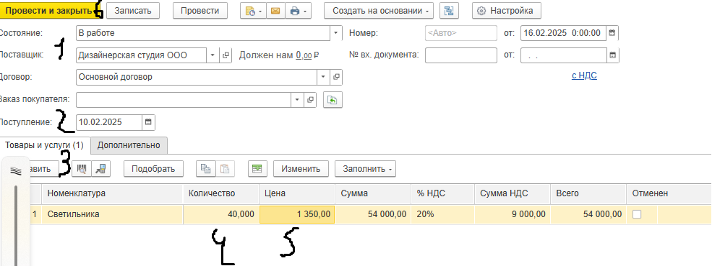

Для создания счёта на оплату откроем выпадающий список кнопкой «Создать на основании» и выберем «Счёт на оплату (полученный)»

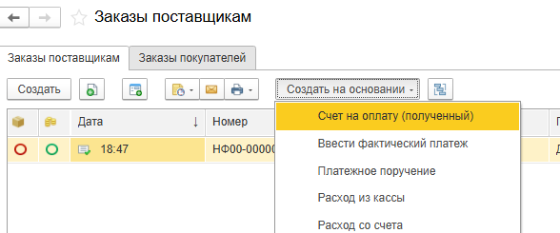

У нас автоматически формируется счёт

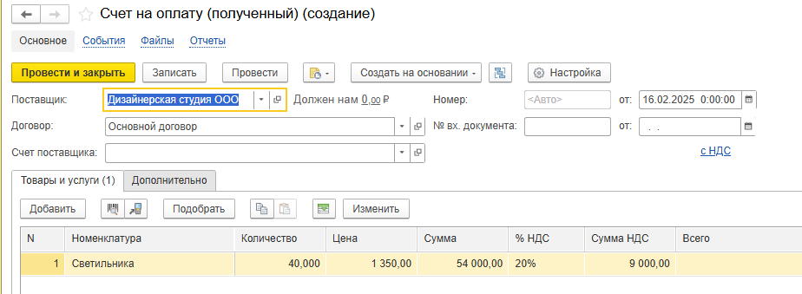

Далее нажимаем «Записать» и открываем выпадающий список «Создать на основании», где выбираем «Ввести фактический платёж»

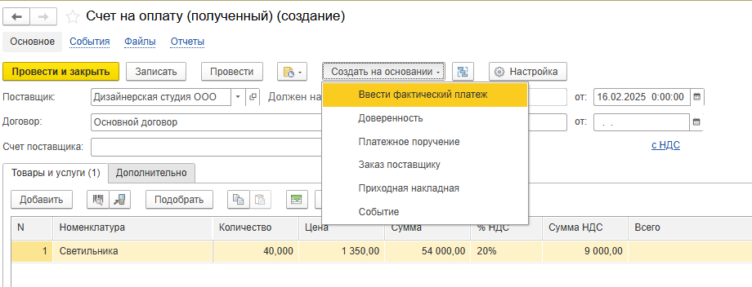

У нас автоматически формируется фактический платёж, то есть расход со счёта

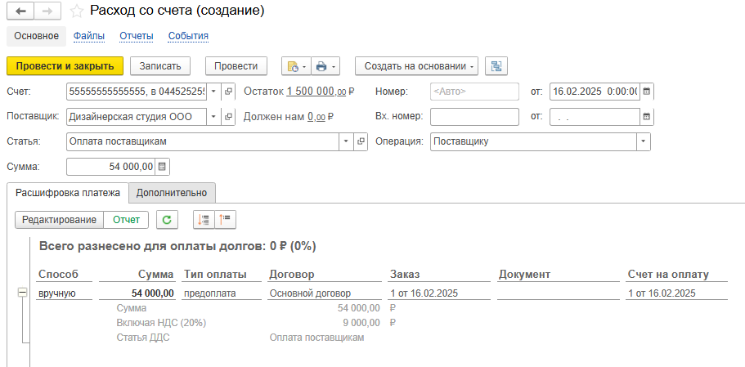

Далее нажимаем «Провести и закрыть» и со страницы «Заказы поставщикам» создаём приходную накладную

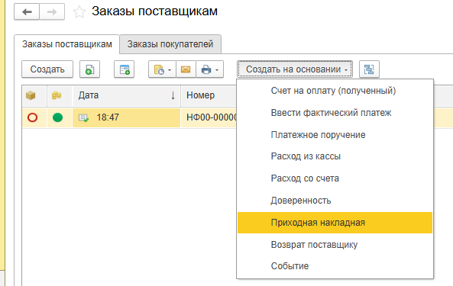

У нас автоматически сформировалась накладная (см. Рис. 15.9). Нажимаем «Провести и закрыть»

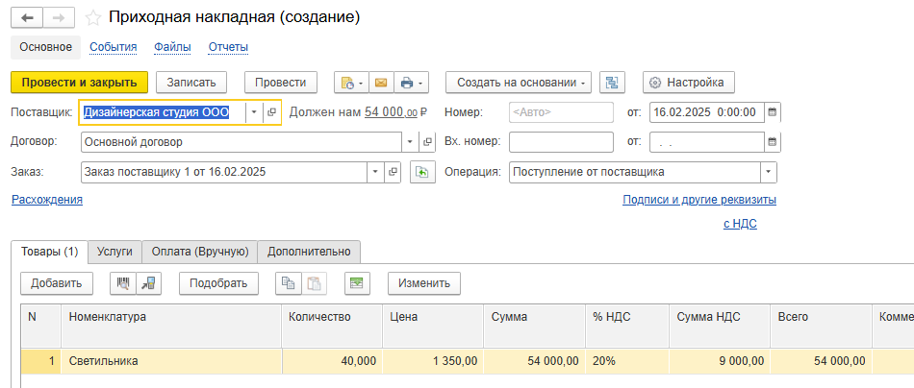

После всех операций у нас стоят пометки о том, что поставка оплачена, отгружена и принята



Сменим состояние «В работе» на «Завершён».

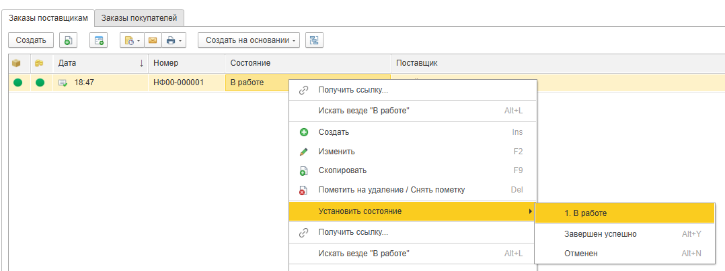



1. Создать покупателей

Для этого перейдём во вкладку Продажи / Продажи / Покупатели

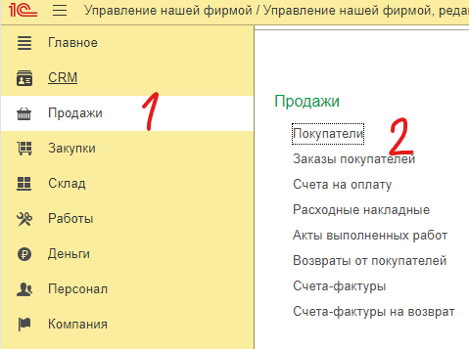

Во вкладке Покупатели представлен список покупателей, а также можно создать нового

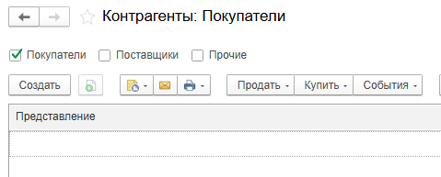

Для создания нового покупателя указываем наименование организации (1), вводим её адрес, а далее нажимаем «Записать и закрыть»

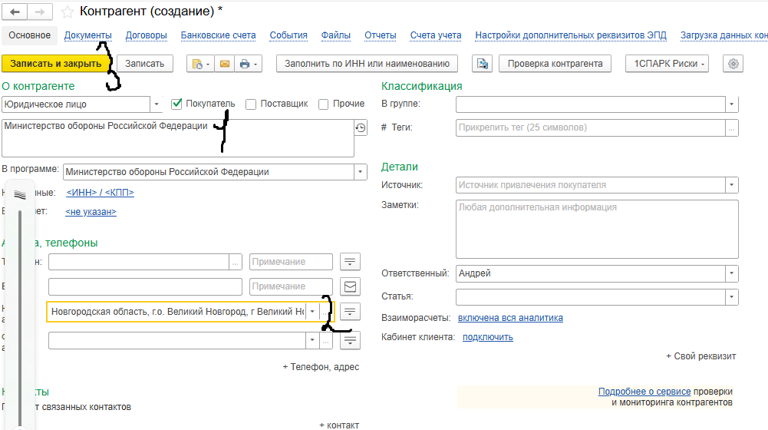

Итоговый список покупателей

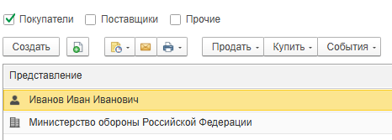

15. Создать заказы покупателей, счёт на оплату, поступление на счёт, накладную и счёт-фактуру

Для этого перейдём во вкладку продажи / Продажи /Заказы покупателей

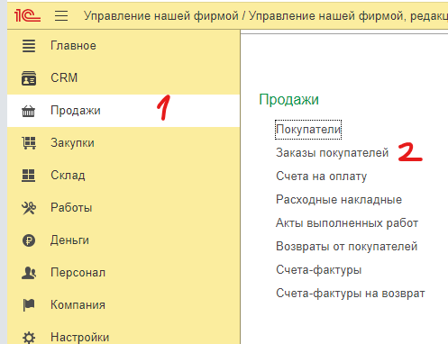

Вкладка Заказы покупателей аналогична вкладке Заказы поставщикам

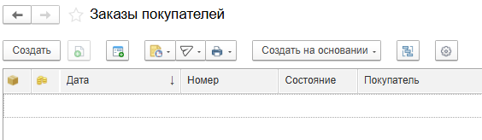

При создании нового заказа нужно указать покупателя, дату отгрузки, добавить нужные номенклатуры, ввести количество. Для сохранения нажмём кнопку «Провести и закрыть»

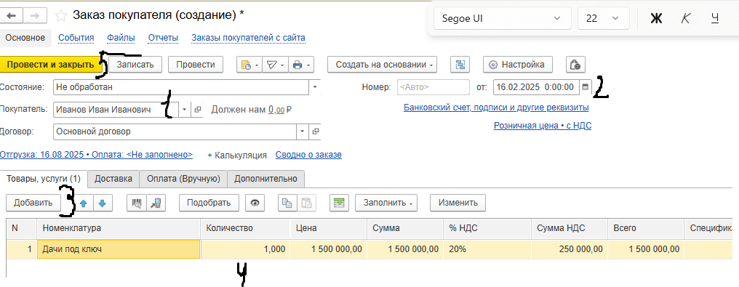

Для создания счёта на оплату откроем выпадающий список (1) и выберем пункт «счета на оплату»

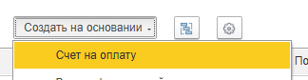

У нас автоматически создаётся счёт на оплату

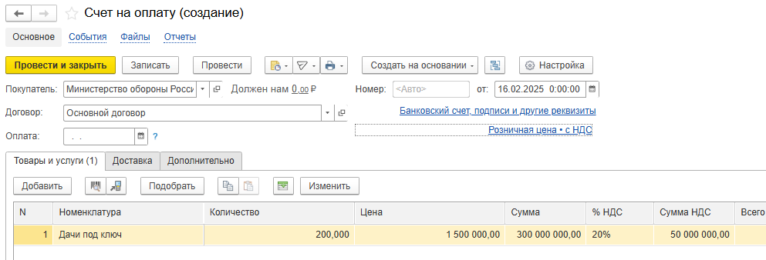

Нажмём «записать». Далее вновь открываем выпадающий список (1) и выбираем Поступление на счёт

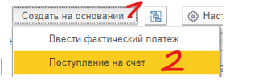

У нас автоматически создаётся поступление на счёт

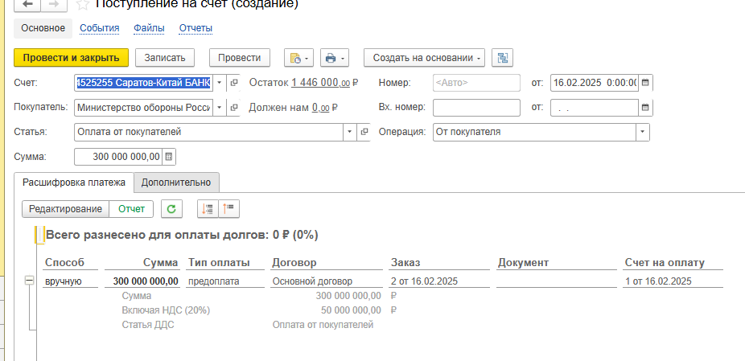

Вернёмся к Заказу покупателя и нажмём «провести». Далее вновь открываем выпадающий список и выбираем Расходная накладная

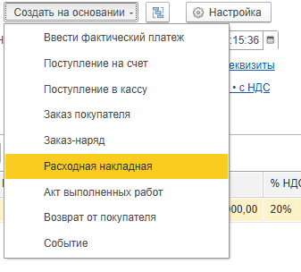

У нас автоматически формируется расходная накладная

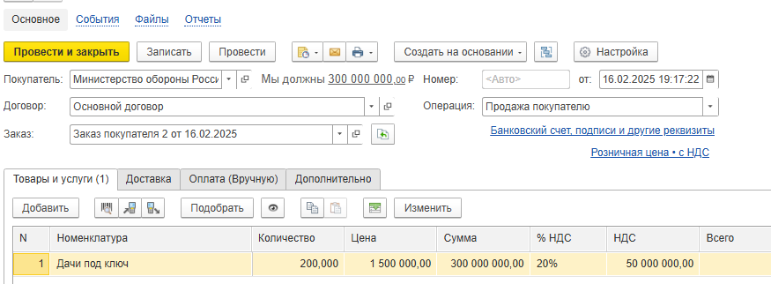

Далее нажмём «записать». Далее вновь открываем выпадающий список (1) и выбираем Счёт-фактура

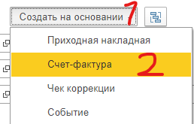

Автоматически создаётся счёт-фактура

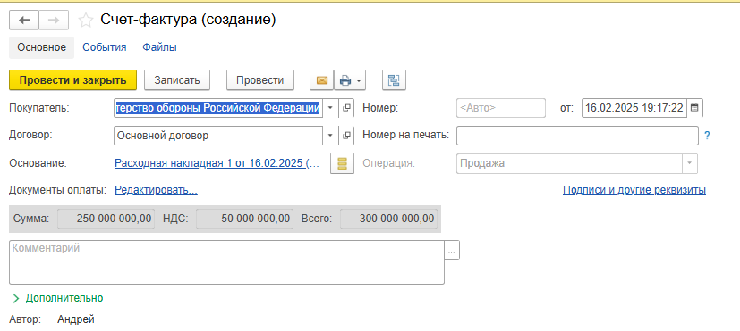

1. Поменяем пароль у пользователя 1С

Для этого перейдём во вкладку Ещё больше возможностей

Переходим в пункт Персонал, где в подпункте Администрирование выбираем Настройка пользователей и прав

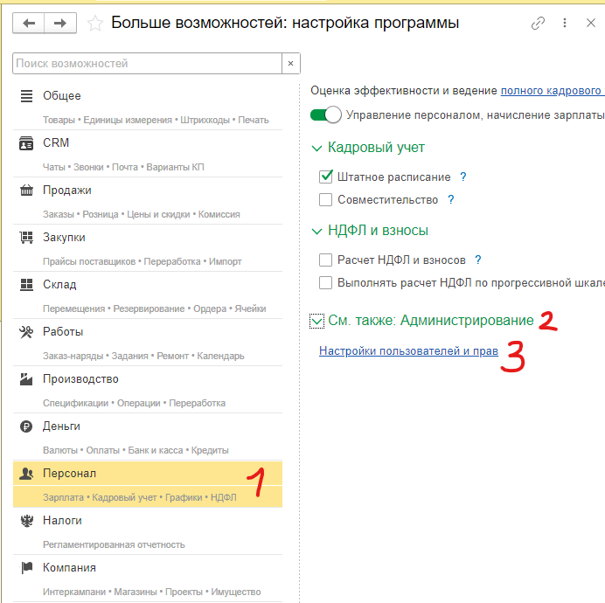

В настройках необходимо выбрать «Пользователи» 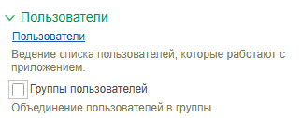

Открывается страница с перечнем пользователей

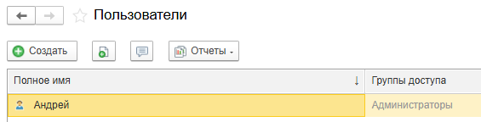

Дважды кликаем по нужному нам пользователю. Открывается страница настроек пользователя (см. Рис. 18.4), где нужно нажать кнопку «сменить пароль»

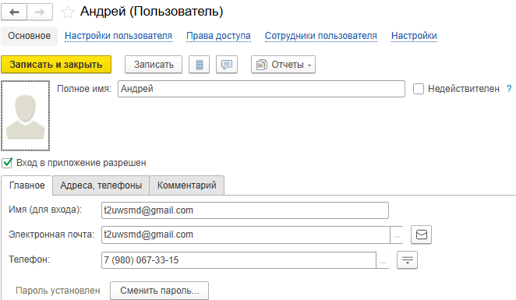

Открывается форма смены

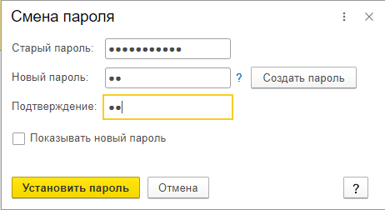

1. Пометим на удаление и удалим заказ пользователя

Для этого перейдём во вкладку Заказ покупателя

Выбираем заказ, который хотим удалить, кликаем по нему правой кнопкой мыши и выбираем «Пометить на удаление»

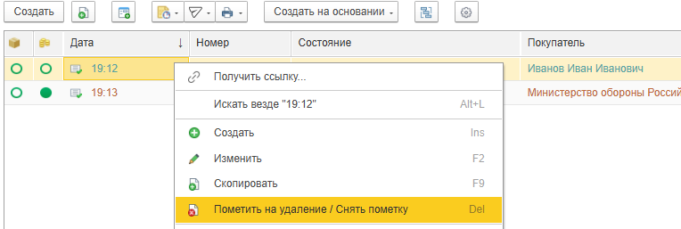

Перейдём во вкладку Настройки(1) / Сервис / Удаление объектов

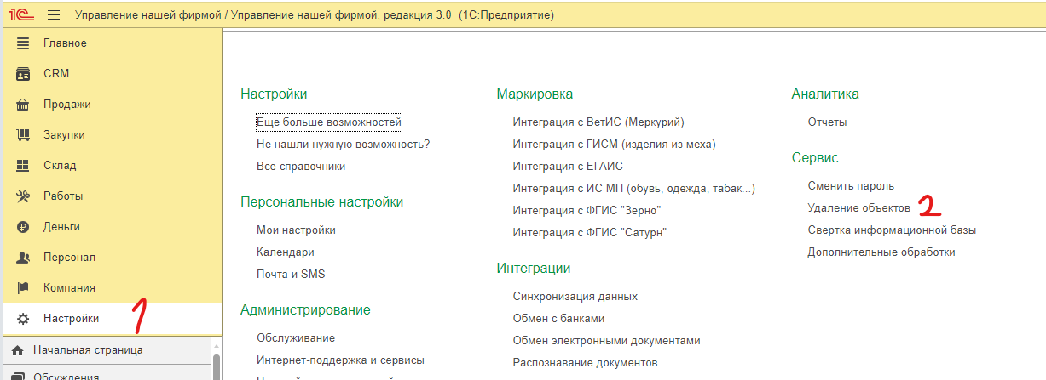

Открылась вкладка Удаление объектов. Не убирая флажки, нажимаем «Удалить выбранные»

